建筑碳排放报告书
居住建筑
设计编号：



工程地点 | ： | 山西-大同
建设单位 | ： | AAA有限公司
设计单位 | ： | BBB设计院
设计人 | ：
校对人 | ：
审定人 | ：
报告日期 | : | 2026年3月21日

采用软件 | : 建筑碳排放CEEB2025 | 
软件版本 | : 20250505(PLUS)
正版授权码 | : T18435883034
研发单位 | : 北京绿建软件股份有限公司
目 录

1 建筑概况 4
2 标准依据 4
3 软件介绍 4
4 气象数据 5
4.1 逐日干球温度表 5
4.2 逐月辐照量表 5
4.3 峰值工况 5
5 围护结构 6
5.1 工程材料 6
5.2 围护结构作法简要说明 6
6 围护结构概况 7
7 房间类型 8
7.1 房间参数表 8
7.2 作息时间表 8
8 系统类型 8
8.1 系统分区 8
8.2 热回收参数 8
9 制冷系统 8
9.1 默认冷源 8
9.1.1 供应的系统 8
9.1.2 冷水机组 8
9.1.3 水泵系统 8
9.1.4 运行工况 9
9.1.5 制冷能耗 9
10 供暖系统 9
10.1 默认热源 9
10.1.1 供应的系统 9
10.1.2 市政热力系统能耗 9
11 空调风机 10
12 照明 10
13 光伏发电 10
14 计算结果 10
14.1 建材生产运输碳排放 10
14.1.1 建材生产阶段 10
14.1.2 建材运输阶段 11
14.2 建筑建造拆除碳排放 11
14.2.1 建筑建造 11
14.2.2 建筑拆除 12
14.3 碳汇 12
14.4 建筑运行碳排放 12
14.5 全生命周期碳排放 13
14.5.1 碳排放强度 13
14.5.2 总碳排放量 13
15 附录 16
15.1 工作日/节假日人员逐时在室率(%) 16
15.2 工作日/节假日照明开关时间表(%) 16
15.3 工作日/节假日设备逐时使用率(%) 16
15.4 工作日/节假日空调系统运行时间表(1:开,0:关) 16
15.5 工作日/节假日新风运行时间表(%) 17

建筑概况
工程名称 | 公寓楼
工程地点 | 山西-大同
地理位置 | 北纬：40.12° | 东经：113.30°
建筑寿命(年) | 50
计算建筑面积(m²) | 地上1073 地下0
建筑层数 | 地上3 地下0
建筑高度（m） | 地上10.8 地下0.0
计算建筑体积(m³) | 3861.10
计算建筑外表面积(m²) | 1751.80
北向角度 | 90
结构类型
外墙太阳辐射吸收系数 | 0.70
屋顶太阳辐射吸收系数 | 0.70
控温期 | 供冷期:5.15-9.15,供暖期:11.15-3.15

标准依据
1. 《建筑节能与可再生能源利用通用规范》GB 55015-2021
2. 《建筑碳排放计算标准》GB/T 51366-2019
3. 《绿色建筑评价标准》(GB/T 50378-2019)局部修订(2024年版)
4. 《民用建筑绿色性能计算标准》JGJ/T 449-2018

软件介绍
本报告内容由建筑碳排放CEEB2025计算并输出，建筑碳排放CEEB以CAD为平台，可与建筑节能模型无缝对接，以国家标准《建筑碳排放计算标准》为主要依据，完整支持建筑全生命周期的碳排放计算，包括建材生产运输、建造拆除、建筑运行和碳汇的计算，以及详细的结果数据分析。

气象数据

逐日干球温度表
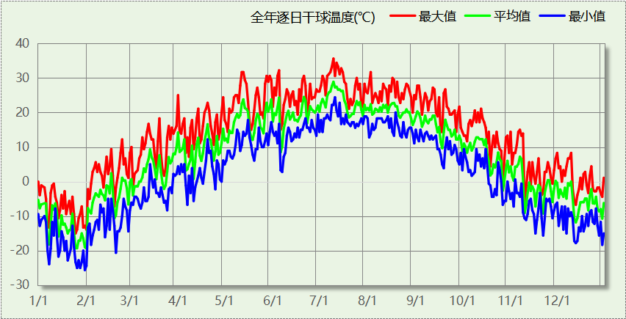

逐月辐照量表
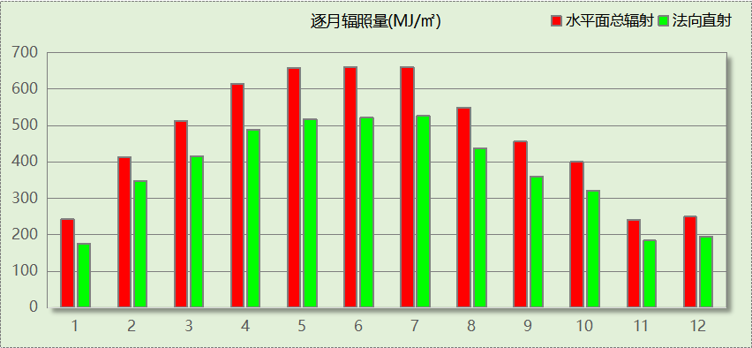

峰值工况
气象数据 | 时刻 | 干球温度(℃) | 湿球温度(℃) | 含湿量(g/kg) | 焓值(kj/kg)
最热 | 07月09日15时 | 35.6 | 19.4 | 9.4 | 59.8
最冷 | 01月30日06时 | -25.6 | -25.6 | 0.2 | -25.2

围护结构

工程材料
材料名称 | 导热系数  λ | 蓄热系数  S | 密度  ρ | 比热容  Cp | 蒸汽渗透  系数u | 数据来源
材料名称 | W/(m.K) | W/(㎡.K) | kg/m³ | J/(kg.K) | g/(m.h.kPa) | 数据来源
水泥砂浆 | 0.930 | 11.370 | 1800.0 | 1050.0 | 0.0210 | 民用建筑热工设计规范 GB50176-2016
聚苯乙烯泡沫塑料（灰板） | 0.033 | 0.280 | 20.0 | 1380.0 | 0.0162 | 民用建筑热工设计规范 GB50176-2016
混合砂浆 | 0.870 | 10.750 | 1700.0 | 1074.4 | 0.0975 | 民用建筑热工设计规范 GB50176-2016
钢筋混凝土 | 1.740 | 17.200 | 2500.0 | 920.0 | 0.0158 | 民用建筑热工设计规范 GB50176-2016
挤塑聚苯板(ρ=25-32) | 0.030 | 0.320 | 28.5 | 1647.0 | 0.0162 | 民用建筑热工设计规范 GB50176-2016
加气混凝土、泡沫混凝土(ρ=700) | 0.180 | 3.100 | 700.0 | 1050.0 | 0.0998 | 民用建筑热工设计规范 GB50176-2016
岩棉板(ρ=60-160) | 0.041 | 0.615 | 110.0 | 1220.0 | 0.4880 | 民用建筑热工设计规范 GB50176-2016
c20细石混凝土(ρ=2300) | 1.510 | 15.243 | 2300.0 | 920.0 | 0.0173 | 民用建筑热工设计规范 GB50176-2016
轻骨料混凝土(找坡层) | 0.300 | 5.000 | 1050.0 | 1091.3 | 0.0140 | 民用建筑热工设计规范 GB50176-2016

围护结构作法简要说明
1. 屋顶：屋顶构造一 (K=0.204,D=4.182)：（由上到下）
水泥砂浆 20mm＋c20细石混凝土(ρ=2300) 40mm＋挤塑聚苯板(ρ=25-32) 150mm＋轻骨料混凝土(找坡层) 30mm＋钢筋混凝土 120mm＋混合砂浆 20mm
2. 外墙（填充墙）：填充墙构造一 (K=0.160,D=5.379)：（由外到内）
水泥砂浆 20mm＋聚苯乙烯泡沫塑料（灰板） 170mm＋加气混凝土、泡沫混凝土(ρ=700) 200mm＋混合砂浆 20mm
3. 热桥柱：热桥柱构造一 (K=0.434,D=3.819)：（由外到内）
水泥砂浆 20mm＋岩棉板(ρ=60-160) 90mm＋钢筋混凝土 200mm＋混合砂浆 20mm
4. 热桥梁：热桥梁构造一 (K=0.434,D=3.819)：（由外到内）
水泥砂浆 20mm＋岩棉板(ρ=60-160) 90mm＋钢筋混凝土 200mm＋混合砂浆 20mm
5. 阳台门下部门芯板：金属三防门(挤塑型聚苯乙烯泡沫板) (K=1.100)：
传热系数1.100W/㎡.K
6. 外窗构造：80系列铝合金平开窗：5单银Low-E+12Ar+5+12Ar+5单银Low-E (K=1.100)：
传热系数1.100W/㎡.K，窗太阳得热系数0.360
7. 周边地面：地面构造一 (K=0.431,D=2.177)：
水泥砂浆 20mm＋挤塑聚苯板(ρ=25-32) 70mm＋钢筋混凝土 120mm

围护结构概况

 |  | 设计建筑
体形系数S |  | 0.45
房间天窗屋顶比 |  | －
屋顶传热系数K |  | 0.20
外墙传热系数K |  | 0.26
挑空楼板K |  | －
非供暖地下室顶板K |  | －
分隔供暖与非供暖空间的隔墙K |  | －
分隔供暖与非供暖空间的楼板K |  | －
周边地面保温材料层热阻 R |  | 2.12
地下室外墙保温材料层热阻 R |  | －
天窗传热系数K  和太阳得热系数 SHGC |  | K=－  SHGC=－
外窗（包括透明幕墙） | 朝向 | 最不利窗墙比 | 传热  系数 | 太阳得热 系数(夏季)
外窗（包括透明幕墙） | 南向 | 0.17 | 1.10 | 0.36
外窗（包括透明幕墙） | 北向 | 0.25 | 1.10 | 0.36
外窗（包括透明幕墙） | 东向 | － | － | －
外窗（包括透明幕墙） | 西向 | 0.15 | 1.10 | 0.36

房间类型

房间参数表
房间类型 | 空调  温度℃ | 供暖  温度℃ | 新风量 | 渗透风  换气次数 | 人员密度 | 照明功率 | 插座设备  功率
起居室 | 26 | 18 | 0.5(次/h) | 0(次/h) | 32(㎡/人) | 5(W/㎡) | 5(W/㎡)

作息时间表
详见附录

系统类型

系统分区
系统编号 | 系统类型 | 面积(㎡) | 包含的房间
自动 | 中央空调-双管制风机盘管 | 907.19 | 所有房间

热回收参数
系统编号 | 热回收 | 供冷 |  | 供暖
系统编号 | 热回收 | 回收效率(%) | 启动温(焓)差 | 回收效率(%) | 启动温(焓)差
自动 | 无 | － | － | － | －

制冷系统

默认冷源

供应的系统
系统编号 | 自动

冷水机组
名称 | 类型 | 额定耗电量  (kW) | 额定制冷量  (kW) | 额定性能系数  (COP) | 台数
机组1 | 水冷-螺杆式冷水机组 | 100 | 500 | 5.00 | 1

水泵系统
机组名称 | 类型 | 调节 | 流量  (m3/h) | 扬程  (m) | 设计工作效率(%) | 输入功率  (kW) | 冷却塔耗电比(kWh/m3) | 台数
机组1 | 冷冻水泵 | 单速 | 103 | 30 | 80 | 12.1 | － | 1
机组1 | 冷却水泵 | 单速 | 124 | 30 | 80 | 14.6 | 0.03 | 1

运行工况
负载率  (%) | 机组制冷量  (kW) | 机组功率  (kW) | 性能系数  (COP) | 冷却水泵功率  (kW) | 冷冻水泵功率  (kW) | 冷却塔功率  (kW)
20 | 100 | 25 | 4.00 | 9.8 | 11.7 | 3
40 | 200 | 48 | 4.17 | 9.8 | 11.7 | 3
60 | 300 | 68 | 4.41 | 9.8 | 11.7 | 3
80 | 400 | 80 | 5.00 | 9.8 | 11.7 | 3
100 | 500 | 100 | 5.00 | 9.8 | 11.7 | 3

制冷能耗
负荷区间  (%) | 区间负荷  (kWh) | 运行时长(h) | 制冷机组  (kWh) | 平均性能系数(COP) | 冷却水泵  (kWh) | 冷冻水泵  (kWh) | 冷却塔  (kWh)
0~20 | 14555 | 2414 | 3639 | 4.00 | 23657 | 28244 | 7242
20~40 | 0 | 0 | 0 | 0.00 | 0 | 0 | 0
40~60 | 0 | 0 | 0 | 0.00 | 0 | 0 | 0
60~80 | 0 | 0 | 0 | 0.00 | 0 | 0 | 0
80~100 | 0 | 0 | 0 | 0.00 | 0 | 0 | 0
>100 | 0 | 0 | 0 | － | 0 | 0 | 0
合计 | 14555 | 2414 | 3639 |  | 23657 | 28244 | 7242

类别 | 电耗(kWh/a) | 碳排放因子(kgCO2/kWh) | 碳排放量(tCO2/a)
制冷机组 | 3639 | 0.5703 | 2.075
冷却水泵 | 23657 | 0.5703 | 13.492
冷却塔 | 7242 | 0.5703 | 4.130
冷冻水泵 | 28244 | 0.5703 | 16.107
合计 |  |  | 35.804

供暖系统

默认热源

供应的系统
系统编号 | 自动

市政热力系统能耗
提供  热负荷  (kWh/a) | 外网热输送效率 | 耗电  输热比  EHR | 燃料  碳排因子  (tCO2/TJ) | 热源碳排量(tCO2/a) | 供暖水泵电耗(kWh/a) | 碳排放因子(kgCO2/kWh) | 总碳排放量(tCO2/a)
56999 | 0.92 | 0.00433 | 89.00 | 19.851 | 247 | 0.5703 | 19.991

空调风机
类别 | 电耗(kWh/a) | 碳排放因子(kgCO2/kWh) | 碳排放量(tCO2/a)
独立新排风 | 4675 | 0.5703 | 2.666
风机盘管 | 2124 | 0.5703 | 1.212
全空气机组 | 0 | 0.5703 | 0.0000
合计 |  |  | 3.878

照明
房间类型 | 单位面积电耗  (kWh/㎡.a) | 房间  数量 | 房间合计面积(㎡) | 合计电耗  (kWh/a) | 碳排放因子(kgCO2/kWh) | 碳排放量(tCO2/a)
居住-起居室 | 10.04 | 48 | 1022 | 10262 | 0.5703 | 5.853
总计 |  |  |  |  |  | 5.853

光伏发电
日照辐照量(kJ/㎡.天)：16340，年运行天数：365
光伏板面积(㎡) | 光电转换  效率(%) | 光伏系统  效率(%) | 光伏电池性能  衰减修正系数 | 全年供电  (kWh/a) | 碳排放因子(kgCO2/kWh) | 可减少碳排放量(tCO2/a)
100 | 15 | 75 | 0.85 | 15842 | 0.5703 | 9.035
总计 |  |  |  |  |  | 9.035

计算结果

建材生产运输碳排放

建材生产阶段
材料 | 单位 | 用量 | 拆除后回收比例 | 寿命(年) | 碳排放因子  (kgCO2e/单位) | 碳排放量  (tCO2e)
混凝土 | m3 | 546.99 | 0 | 全生命周期 | 340 | 185.977
钢筋 | t | 55.77 | 0 | 全生命周期 | 2340 | 130.502
型钢 | t | 27.89 | 0 | 全生命周期 | 2365 | 65.960
水泥 | t | 12.87 | 0 | 全生命周期 | 735 | 9.459
预拌砂浆 | t | 196.27 | 0 | 全生命周期 | 370 | 72.620
砂 | m3 | 17.16 | 0 | 全生命周期 | 3 | 0.051
挤塑聚苯板(ρ=25-32) | m3 | 73.38 | 0 | 全生命周期 | 669 | 49.091
聚苯乙烯泡沫塑料（灰板） | m3 | 182.05 | 0 | 全生命周期 | 534 | 97.215
加气混凝土、泡沫混凝土(ρ=700) | m3 | 342.91 | 0 | 全生命周期 | 327 | 112.132
砌块 | m3 | 51.48 | 0 | 全生命周期 | 349 | 17.967
砖 | m3 | 69.71 | 0 | 全生命周期 | 336 | 23.423
80系列铝合金平开窗：5单银Low-E+12Ar+5+12Ar+5单银Low-E | m2 | 180.96 | 0 | 全生命周期 | 129.5 | 23.434
金属三防门(挤塑型聚苯乙烯泡沫板) | m2 | 131.22 | 0 | 全生命周期 | 48.3 | 6.338
陶瓷 | m2 | 978.15 | 0 | 全生命周期 | 19.5 | 19.074
涂料 | t | 5.36 | 0 | 全生命周期 | 6550 | 35.108
电缆 | kg | 57.92 | 0 | 全生命周期 | 94.1 | 5.450
管材 | kg | 2145.06 | 0 | 全生命周期 | 3.6 | 7.722
合计 |  |  |  |  |  | 861.523

建材运输阶段
材料 | 重量(t) | 运输距离  (km) | 寿命(年) | 碳排放因子  (kgCO2e/t·km) | 碳排放量  (tCO2e)
混凝土 | 1290.89 | 40 | 全生命周期 | 0.115 | 5.938
钢筋 | 55.77 | 500 | 全生命周期 | 0.115 | 3.207
型钢 | 27.89 | 500 | 全生命周期 | 0.115 | 1.604
水泥 | 12.87 | 500 | 全生命周期 | 0.115 | 0.740
预拌砂浆 | 196.27 | 40 | 全生命周期 | 0.115 | 0.903
砂 | 27.46 | 500 | 全生命周期 | 0.115 | 1.579
挤塑聚苯板(ρ=25-32) | 2.09 | 500 | 全生命周期 | 0.115 | 0.120
聚苯乙烯泡沫塑料（灰板） | 3.64 | 500 | 全生命周期 | 0.115 | 0.209
加气混凝土、泡沫混凝土(ρ=700) | 240.04 | 40 | 全生命周期 | 0.115 | 1.104
砌块 | 51.48 | 500 | 全生命周期 | 0.115 | 2.960
砖 | 101.09 | 500 | 全生命周期 | 0.115 | 5.813
80系列铝合金平开窗：5单银Low-E+12Ar+5+12Ar+5单银Low-E | 3.62 | 500 | 全生命周期 | 0.115 | 0.208
金属三防门(挤塑型聚苯乙烯泡沫板) | 3.94 | 500 | 全生命周期 | 0.115 | 0.227
陶瓷 | 29.34 | 500 | 全生命周期 | 0.115 | 1.687
涂料 | 5.36 | 500 | 全生命周期 | 0.115 | 0.308
电缆 | 0.06 | 500 | 全生命周期 | 0.115 | 0.003
管材 | 2.15 | 500 | 全生命周期 | 0.115 | 0.124
总计 |  |  |  |  | 26.734

建筑建造拆除碳排放

建筑建造
根据广东省《建筑碳排放计算导则（试行）》，采用经验公式法进行估算，公式如下：
Y = X + 1.99
其中X 为地上层数，Y 为单位面积的碳排放量，单位为：kgCO2/㎡,
则建造阶段碳排放估算值 Cjz=Y×A, 其中A——建筑总面积，㎡。
建筑面积(㎡) | 地上层数 | 单位面积碳排放量(kgCO2/㎡) | 建造碳排放量(tCO2)
1072.53 | 3 | 4.99 | 5.352

建筑拆除
分项 | 机械和能源 | 单位 | 单位面积用量 | 碳排因子  (kgCO2/单位) | 碳排放量  (tCO2)
地上建筑拆除 | 乙炔气 | m3 | 0.2174 | 3.76 | 0.877
地上建筑拆除 | 履带式单斗液压挖掘机 | 台班 | 0.0029 | 242.5 | 0.754
地上建筑拆除 | 液压镐头机 | 台班 | 0.0069 | 37.6 | 0.278
地上建筑拆除 | 电动空气压缩机 | 台班 | 0.0086 | 14.1 | 0.130
分项 | 机械和能源 | 单位 | 单位体积用量 | 碳排因子  (kgCO2/单位) | 碳排放量  (tCO2)
地下结构拆除 | 乙炔气 | m3 | 0.0600 | 3.76 | 0.000
地下结构拆除 | 履带式单斗液压挖掘机 | 台班 | 0.0050 | 242.5 | 0.000
地下结构拆除 | 液压镐头机 | 台班 | 0.0340 | 37.6 | 0.000
地下结构拆除 | 电动空气压缩机 | 台班 | 0.0050 | 14.1 | 0.000
合计 |  |  |  |  | 2.039

垃圾指标(t/m2) | 运输方式 | 运输距离  (km) | 运输碳排放因子  (kgCO2e/t.km) | 碳排放量  (tCO2)
1.6 | 中型汽油货车运输(载重8t) | 50 | 0.115 | 9.867

碳汇
绿植 | CO2固定量kg/(㎡·a) | 面积(㎡) | 年数 | 减碳量(tCO2)
合计 |  |  |  | 0.000
注：碳汇的计算考虑了植物生长期的影响。

建筑运行碳排放
电力 | 类别 | 耗电  (kWh/㎡) | 碳排放因子  (kgCO2/kWh) | 碳排放量(tCO2)
供冷  (Ec) | 中央冷源 | 169.64 | 0.5703 | 1790.224
供冷  (Ec) | 冷却水泵 | 1102.87 | 0.5703 | 1790.224
供冷  (Ec) | 冷冻水泵 | 1316.69 | 0.5703 | 1790.224
供冷  (Ec) | 冷却塔 | 337.61 | 0.5703 | 1790.224
供冷  (Ec) | 多联机/单元式空调 | 0.00 | 0.5703 | 1790.224
供冷  (Ec) | 供冷合计 | 2926.82 | 0.5703 | 1790.224
供暖  (Eh) | 中央热源 | 0.00 | 0.5703 | 7.038
供暖  (Eh) | 供暖水泵 | 11.51 | 0.5703 | 7.038
供暖  (Eh) | 热源侧水泵 | 0.00 | 0.5703 | 7.038
供暖  (Eh) | 多联机/单元式热泵/壁挂炉 | 0.00 | 0.5703 | 7.038
供暖  (Eh) | 供暖合计 | 11.51 | 0.5703 | 7.038
空调  风机(Ef) | 新排风 | 217.93 | 0.5703 | 193.879
空调  风机(Ef) | 风机盘管 | 99.04 | 0.5703 | 193.879
空调  风机(Ef) | 全空气系统 | 0.00 | 0.5703 | 193.879
空调  风机(Ef) | 风机合计 | 316.97 | 0.5703 | 193.879
照明 |  | 478.42 | 0.5703 | 292.631
其他(Eo) | 电梯 | 0.00 | 0.5703 | 0.000
其他(Eo) | 排风机 | 0.00 | 0.5703 | 0.000
其他(Eo) | 生活热水(扣减了太阳能) | 0.00 (太阳能供大于需) | 0.5703 | 0.000
其他(Eo) | 炊事 | - | 0.5703 | 0.000
其他(Eo) | 其他设备 | 0.00 | 0.5703 | 0.000
其他(Eo) | 合计 | 0.00 | 0.5703 | 0.000
化石燃料 | 所属类别 | 消耗量 | 碳排放因子(tCO2/TJ) | 碳排放量(tCO2)
烟煤II | 供暖:：市政热力 | 2888.30(kWh/㎡) | 89 | 992.531
其他 | 所属类别 | 消耗量(kg) |  | 碳排放量(tCO2)
制冷剂 | 供冷 | 0 |  | 0.000
可再生 | 类别 | 供电(kWh/㎡) | 碳排放因子(kgCO2/kWh) | 碳减排量(tCO2)
可再生能源(Er) | 光伏(Ep) | 738.54 | 0.5703 | 451.739
可再生能源(Er) | 风力(Ew) | 0.00 | 0.5703 | 0.000
碳汇减碳量 |  |  |  | 0.000
建筑运行碳排放合计 |  |  |  | 2824.563

全生命周期碳排放

碳排放强度
类别 |  | 年均碳排放量kgCO2/(㎡·a) | 50年碳排放量(kgCO2/㎡)
建筑材料生产 |  | 16.07 | 803.26
建筑材料运输 |  | 0.50 | 24.93
建筑建造 |  | 0.10 | 4.99
建筑拆除 |  | 0.22 | 11.10
建筑运行 | 直接碳排放 | 0.00 | 0.00
建筑运行 | 间接碳排放 | 52.67 | 2633.56
全生命周期 |  | 69.56 | 3477.84
注：直接碳排放是指建筑与区域运行阶段用于满足功能需求的直接燃烧化石能源带来的碳排放，间接碳排放是指建筑与区域运行阶段的外购电力、外购热力、外购冷力等产生的碳排放。

总碳排放量
类别 |  | 年均碳排放量(tCO2/a) | 50年碳排放量(tCO2)
建筑材料生产 |  | 17.230 | 861.523
建筑材料运输 |  | 0.535 | 26.734
建筑建造 |  | 0.107 | 5.352
建筑拆除 |  | 0.238 | 11.906
建筑运行 | 直接碳排放 | 0.000 | 0.000
建筑运行 | 间接碳排放 | 56.491 | 2824.563
全生命周期 |  | 74.601 | 3730.078
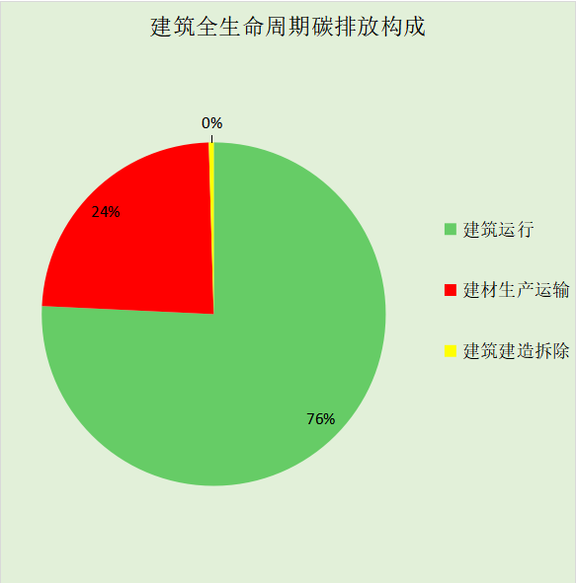
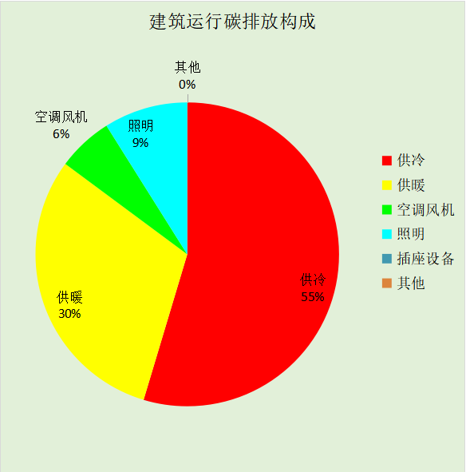

附录

工作日/节假日人员逐时在室率(%)

房间类型 | 1 | 2 | 3 | 4 | 5 | 6 | 7 | 8 | 9 | 10 | 11 | 12 | 13 | 14 | 15 | 16 | 17 | 18 | 19 | 20 | 21 | 22 | 23 | 24
居住-起居室 | 16 | 16 | 16 | 15 | 16 | 24 | 31 | 19 | 15 | 14 | 14 | 19 | 22 | 19 | 13 | 14 | 18 | 35 | 49 | 54 | 50 | 35 | 21 | 15
居住-起居室 | 14 | 13 | 13 | 13 | 13 | 18 | 22 | 24 | 29 | 32 | 34 | 37 | 35 | 32 | 26 | 28 | 33 | 39 | 44 | 47 | 45 | 34 | 23 | 16

注：上行：工作日；下行：节假日

工作日/节假日照明开关时间表(%)

房间类型 | 1 | 2 | 3 | 4 | 5 | 6 | 7 | 8 | 9 | 10 | 11 | 12 | 13 | 14 | 15 | 16 | 17 | 18 | 19 | 20 | 21 | 22 | 23 | 24
居住-起居室 | 0 | 0 | 0 | 0 | 0 | 0 | 0 | 0 | 0 | 0 | 0 | 0 | 0 | 0 | 0 | 0 | 0 | 0 | 100 | 100 | 100 | 100 | 100 | 50
居住-起居室 | 0 | 0 | 0 | 0 | 0 | 0 | 0 | 0 | 0 | 0 | 0 | 0 | 0 | 0 | 0 | 0 | 0 | 0 | 100 | 100 | 100 | 100 | 100 | 50

注：上行：工作日；下行：节假日

工作日/节假日设备逐时使用率(%)

房间类型 | 1 | 2 | 3 | 4 | 5 | 6 | 7 | 8 | 9 | 10 | 11 | 12 | 13 | 14 | 15 | 16 | 17 | 18 | 19 | 20 | 21 | 22 | 23 | 24
居住-起居室 | 23 | 23 | 23 | 23 | 23 | 23 | 23 | 23 | 23 | 23 | 23 | 23 | 69 | 69 | 23 | 23 | 23 | 23 | 23 | 100 | 100 | 100 | 100 | 69
居住-起居室 | 23 | 23 | 23 | 23 | 23 | 23 | 23 | 23 | 23 | 23 | 23 | 23 | 69 | 69 | 23 | 23 | 23 | 23 | 23 | 100 | 100 | 100 | 100 | 69

注：上行：工作日；下行：节假日

工作日/节假日空调系统运行时间表(1:开,0:关)
采暖期：
系统编号 | 1 | 2 | 3 | 4 | 5 | 6 | 7 | 8 | 9 | 10 | 11 | 12 | 13 | 14 | 15 | 16 | 17 | 18 | 19 | 20 | 21 | 22 | 23 | 24
自动 | 1 | 1 | 1 | 1 | 1 | 1 | 1 | 1 | 1 | 1 | 1 | 1 | 1 | 1 | 1 | 1 | 1 | 1 | 1 | 1 | 1 | 1 | 1 | 1
自动 | 1 | 1 | 1 | 1 | 1 | 1 | 1 | 1 | 1 | 1 | 1 | 1 | 1 | 1 | 1 | 1 | 1 | 1 | 1 | 1 | 1 | 1 | 1 | 1
供冷期：

系统编号 | 1 | 2 | 3 | 4 | 5 | 6 | 7 | 8 | 9 | 10 | 11 | 12 | 13 | 14 | 15 | 16 | 17 | 18 | 19 | 20 | 21 | 22 | 23 | 24
自动 | 1 | 1 | 1 | 1 | 1 | 1 | 1 | 1 | 1 | 1 | 1 | 1 | 1 | 1 | 1 | 1 | 1 | 1 | 1 | 1 | 1 | 1 | 1 | 1
自动 | 1 | 1 | 1 | 1 | 1 | 1 | 1 | 1 | 1 | 1 | 1 | 1 | 1 | 1 | 1 | 1 | 1 | 1 | 1 | 1 | 1 | 1 | 1 | 1

注：上行：工作日；下行：节假日

工作日/节假日新风运行时间表(%)
采暖期：
系统编号 | 1 | 2 | 3 | 4 | 5 | 6 | 7 | 8 | 9 | 10 | 11 | 12 | 13 | 14 | 15 | 16 | 17 | 18 | 19 | 20 | 21 | 22 | 23 | 24
自动 | 100 | 100 | 100 | 100 | 100 | 100 | 100 | 100 | 100 | 100 | 100 | 100 | 100 | 100 | 100 | 100 | 100 | 100 | 100 | 100 | 100 | 100 | 100 | 100
自动 | 100 | 100 | 100 | 100 | 100 | 100 | 100 | 100 | 100 | 100 | 100 | 100 | 100 | 100 | 100 | 100 | 100 | 100 | 100 | 100 | 100 | 100 | 100 | 100
供冷期：

系统编号 | 1 | 2 | 3 | 4 | 5 | 6 | 7 | 8 | 9 | 10 | 11 | 12 | 13 | 14 | 15 | 16 | 17 | 18 | 19 | 20 | 21 | 22 | 23 | 24
自动 | 100 | 100 | 100 | 100 | 100 | 100 | 100 | 100 | 100 | 100 | 100 | 100 | 100 | 100 | 100 | 100 | 100 | 100 | 100 | 100 | 100 | 100 | 100 | 100
自动 | 100 | 100 | 100 | 100 | 100 | 100 | 100 | 100 | 100 | 100 | 100 | 100 | 100 | 100 | 100 | 100 | 100 | 100 | 100 | 100 | 100 | 100 | 100 | 100

注：上行：工作日；下行：节假日

